SỞ GD&ĐT HÀ TĨNH  TRƯỜNG THPT  NGUYỄN TRUNG THIÊN  --------------------  (Đề thi có 04 trang) | ĐỀ THI THỬ TỐT NGHIỆP THPT NĂM 2026  MÔN: TOÁN  Thời gian làm bài: 90 phút  (không kể thời gian phát đề)

Họ và tên: ............................................................................ | Số báo danh: ....... | Mã đề 104

PHẦN I. Câu trắc nghiệm nhiều phương án lựa chọn. Thí sinh trả lời từ câu 1 đến câu 12. Mỗi câu hỏi thí sinh chỉ chọn một phương án.
Câu 1. Tập nghiệm của phương trình
A. B.
C. D. .
Câu 2. Cho hàm số . Một nguyên hàm của trên là
A. . B. .
C. . D. .
Câu 3. Trong không gian với hệ toạ độ Oxyz, cho . Toạ độ là:
A. (−3;−2;1). B. (3;2;5). C. (−1;0;4), D. (−3;−2;5).
Câu 4. Phương trình có nghiệm
A. . B. . C. . D. .
Câu 5. Trong không gian với hệ toạ độ Oxyz, cho A(2;−2;1), B(0;1;2). Toạ độ điểm M thuộc mặt phẳng (Oxy) sao cho 3 điểm A, B, M thẳng hàng là
A. M(0;0;1). B. M(4;−5;0) C. M(2;−3;0). D. M(4;5;0).
Câu 6. Cho hình chóp có đáy là hình vuông cạnh . Biết và . Thể tích khối chóp là
A. . B. . C. . D. .
Câu 7. Cho hình hộp chữ nhật .
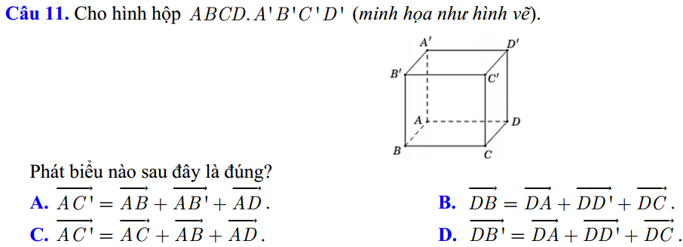
Khẳng định nào đúng?
A. cùng hướng với B. cùng hướng với .
C. D. cùng phương với .
Câu 8. Tiệm cận đứng của đồ thị hàm số là
A. . B. . C. . D.
Câu 9. Một người chia thời lượng (đơn vị: giây) thực hiện các cuộc gọi điện thoại của mình trong một tuần thành 6 nhóm và lập bảng tần số ghép nhóm như sau.
Tứ phân vị thứ ba (đơn vị: giây) của mẫu số liệu ghép nhóm trên bằng
A. 135. B. 145. C. 140. D. 130.
Câu 10. Cho hình hộp .
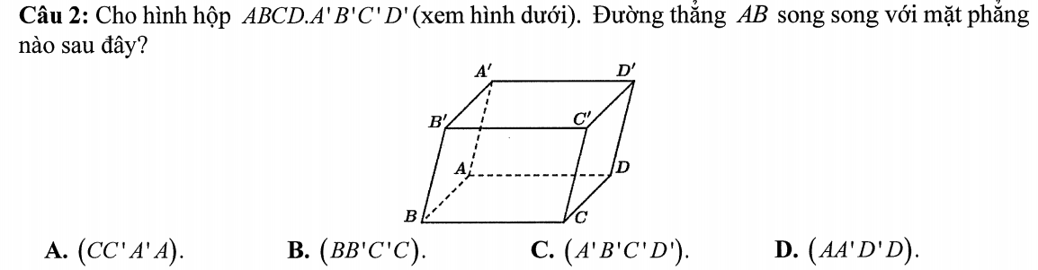
Đường thẳng AB song song với mặt phẳng nào sau đây?
A. B. . C. D.
Câu 11. Cho cấp số cộng có thì công sai d là
A. . B. . C. . D. .
Câu 12. Biết , khi đó bằng:
A. 7. B. 6. C. 8. D. 10.
PHẦN II. Câu trắc nghiệm đúng sai. Thí sinh trả lời từ câu 1 đến câu 4. Trong mỗi ý a), b), c), d) ở mỗi câu, thí sinh chọn đúng hoặc sai.
Câu 1. Cho hàm số có đồ thị (C).
a) Hàm số đồng biến trên khoảng
b) Đồ thị (C) có hai điểm cực trị và đường thẳng qua hai điểm cực trị là
c) Diện tích ΔAOB bằng 4 trong đó A và B là hai điểm cực trị của (C)
d) Hàm số có đạo hàm là
Câu 2. Một kho chứa hàng có dạng hình lăng trụ đứng ABFPE.DCGQH với ABFE là hình chữ nhật và EFP là tam giác cân tại P. Gọi T là trung điểm của DC. Các kích thước của kho chứa lần lượt là AB = 6m; AE = 5m; AD = 8m; QT = 7 m. Người ta mô hình hoá nhà kho bằng cách chọn hệ trục toạ độ có gốc toạ độ là điểm O thuộc đoạn AD sao cho OA = 2m và các trục toạ độ tương ứng như hình vẽ dưới đây. Khi đó:
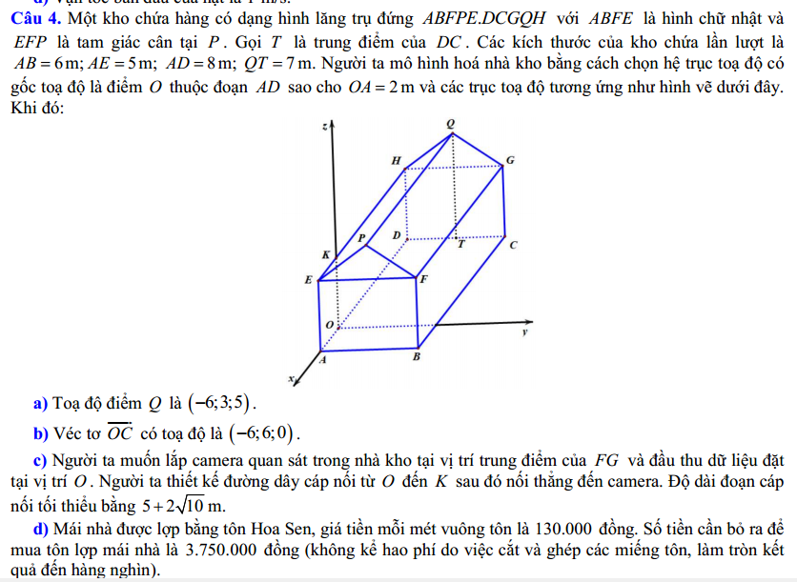
a) Mái nhà được lợp bằng tôn Hoa Sen, giá tiền mỗi mét vuông tôn là 130.000 đồng. Số tiền cần bỏ ra để mua tôn lợp mái nhà là 3.750.000 đồng (không kể hao phí do việc cắt và ghép các miếng tôn, làm tròn kết quả đến hàng nghìn).
b) Toạ độ điểm Q là (-6;3;5).
c) Người ta muốn lắp camera quan sát trong nhà kho tại vị trí trung điểm của FG và đầu thu dữ liệu đặt tại vị trí O. Người ta thiết kế đường dây cáp nối từ O đến K sau đó nối thẳng đến camera. Độ dài đoạn cáp nối tối thiểu bằng m.
d) Véc tơ có toạ độ là (−6;6;0).
Câu 3. Một bác tài xế thống kê lại độ dài quãng đường bác đã lái xe mỗi ngày trong một tháng ở bảng sau:
a) Độ lệch chuẩn của mẫu số liệu ghép nhóm bằng 55,68 (kết quả làm tròn đến hàng phần trăm).
b) Khoảng tứ phân vị của mẫu số liệu ghép nhóm bằng 79,17 (kết quả làm tròn đến hàng phần trăm).
c) Số trung bình của mẫu số liệu ghép nhóm là 145.
d) Khoảng biến thiên của mẫu số liệu ghép nhóm là 250 (km).
Câu 4. Tại thời điểm t = 0, một chiếc xe đang chuyển động về một hướng với vận tốc ban đầu , gia tốc của xe từ thời điểm đó được tính bằng công thức . Sau thời điểm đó 3 giây, do gặp chướng ngại vật nên xe bắt đầu phanh gấp và chuyển động biến đổi đều với gia tốc mới
a) Sau khi phanh gấp, xe chuyển động chậm dần đều.
b) Vận tốc của xe luôn tăng trong khoảng thời gian 3 giây đầu tiên
c) Quãng đường xe đi được từ thời điểm t = 0 đến khi dừng hẳn là 92 m
d) Vận tốc của xe tại thời điểm t = 3 giây là 3 (m/s)
PHẦN III. Câu trắc nghiệm trả lời ngắn. Thí sinh trả lời từ câu 1 đến câu 6.
Câu 1. Một cuộc diễn tập phòng không được đặt trong không gian với hệ tọa độ với 1 đơn vị độ dài trên các trục tính bằng 1 km trên thực tế. Một bệ phóng tên lửa phòng không được đặt tại vị trí O(0;0;0) và tên lửa bay theo một đường thẳng với vận tốc không đổi là 600 m/s. Một máy bay không người lái bay theo một đường thẳng với vận tốc không đổi là 1080 km/h và bay theo hướng của vectơ . Khi phát hiện máy bay không người lái tại vị trí A(6;−20;1) thì tên lửa khai hỏa, rời bệ phóng và sau đó bắn hạ được mục tiêu. Hỏi khoảng cách từ bệ phóng tên lửa đến vị trí máy bay không người bị bắn hạ bằng bao nhiêu km? (kết quả làm tròn đến hàng phần chục, giả sử cả máy bay không người lái và tên lửa đều không chịu tác động của trọng lực hay lực cản không khí).
Câu 2. Một phần đường chạy của tàu lượng siêu tốc (Hình 1) khi gắn hệ trục tọa độ được mô phỏng ở Hình 2, đơn vị trên mỗi trục là mét.
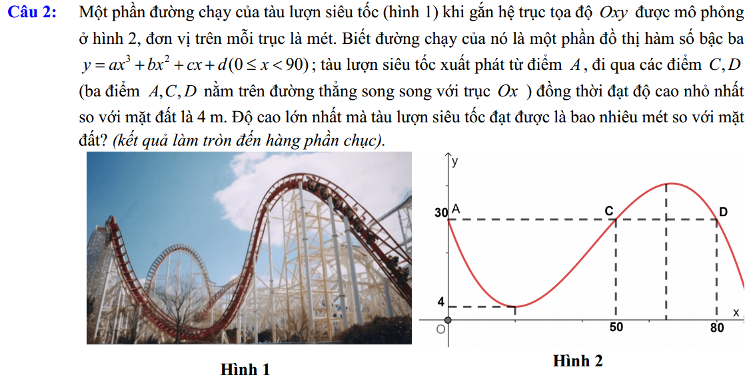
Biết đường chạy của nó là một phần đồ thị hàm số bậc ba ; tàu lượn siêu tốc xuất phát từ điểm A, đi qua các điểm C, D (ba điểm A, C, D nằm trên đường thẳng song song với trục Ox) đồng thời đạt độ cao nhỏ nhất so với mặt đất là 4m. Độ cao lớn nhất mà tàu lượng siêu tốc đạt được là bao nhiêu mét so với mặt đất? (kết quả làm tròn đến hàng phần chục).
Câu 3. Một người môi giới bất động sản có 8 chìa khóa để mở 8 ngôi nhà mới. Mỗi chìa khóa chỉ mở được đúng 1 ngôi nhà. Biết có 3 ngôi nhà thường không khóa cửa, người môi giới chọn ngẫu nhiên 3 chìa khóa mang theo. Hỏi nếu người môi giới chọn ngẫu nhiên một nhà để vào thì xác suất để người môi giới này có thể vào được là bao nhiêu? (kết quả làm tròn đến hàng phần trăm).
Câu 4. Một đại lý nhập khẩu trái cây tươi để phân phối cho các cửa hàng. Mỗi lần nhập khẩu trái cây, khoán chi phí vận chuyển (không đổi) là 25 triệu đồng. Chi phí bảo quản mỗi tạ trái cây dự trữ trong kho là 80 nghìn đồng/ngày. Thời gian bảo quản trái cây trong kho tối đa 10 ngày. Biết rằng, kể từ ngày đầu tiên nhập hàng, đại lý sẽ phân phối tới các cửa hàng 25 tạ trái cây mỗi ngày. Mỗi lần nhập hàng, đại lý phải nhập đủ trái cây cho bao nhiêu ngày phân phối để chi phí trung bình cho mỗi ngày là thấp nhất (bao gồm chi phí vận chuyển và chi phí bảo quản trong kho)?
Câu 5. Một cơ quan X chuẩn bị tổ chức cho 500 người đi tham quan trải nghiệm. Để chuẩn bị cho chuyến đi, cơ quan cần vận chuyển tổng cộng 29 tấn hàng hóa (bao gồm vật dụng, thực phẩm…). Công ty vận tải báo gia cho thuê xe như sau:
Xe lớn: Có thể chở tối đa 50 người và 2 tấn hàng. Chi phí thuê là 10 triệu đồng/xe. Công ty có 13 xe loại này
Xe nhỏ: Có thể chở tối đa 30 người và 3 tấn hàng. Chi phí thuê xe là 7 triệu đồng/xe. Công ty có 15 xe loại này.
Sau khi tinhs toán, cơ quan X chọn phương án để chi phí thuê xe là thấp nhất. Số tiền thuê xe thấp nhất mà cơ quan X phải trả là bao nhiêu triệu đồng?
Câu 6. Có một tấm bìa hình ngũ giác đều MNPQR tâm O cạnh bằng 30 cm, cắt bỏ 5 tam giác cân bằng nhau có cạnh đáy là cạnh của ngũ giác đều ban đầu, đỉnh là đỉnh của ngũ giác đều bên trong như hình vẽ rồi gập lên thành một khối chóp ngũ giác đều có cạnh đáy bằng x (cm). Tìm x để thể tích tạo thành là lớn nhất.
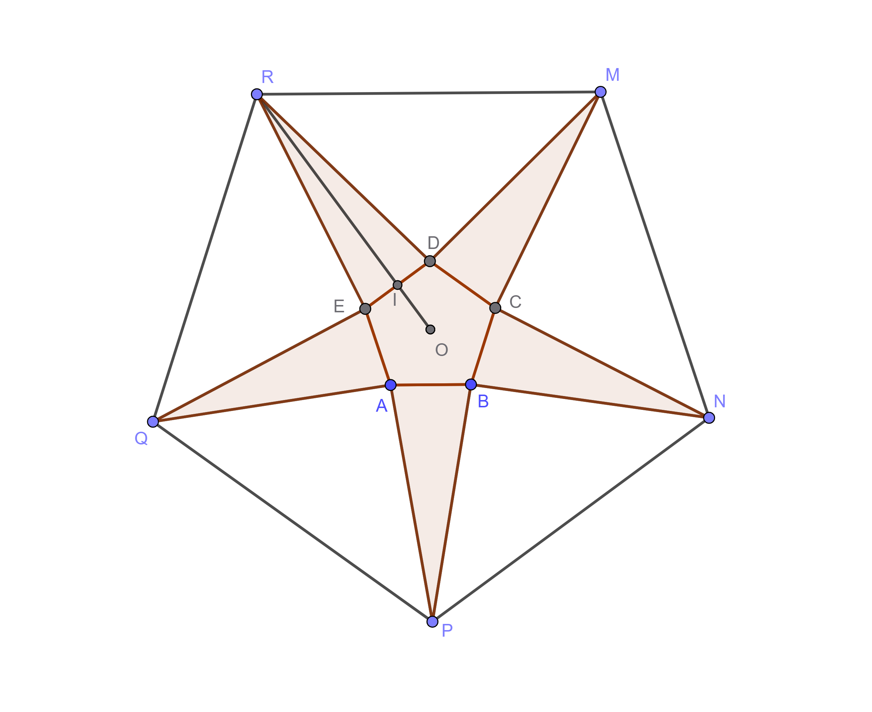

---------- HẾT ----------
ĐÁP ÁN
1 | 2 | 3 | 4 | 5 | 6 | 7 | 8 | 9 | 10 | 11 | 12
C | A | D | D | B | D | A | B | A | A | C | C

1 | 2 | 3 | 4 | 1 | 2 | 3 | 4 | 5 | 6
ĐSĐĐ | SSĐĐ | ĐĐSĐ | ĐSSS | 14,4 | 40,7 | 0,61 | 5 | 105 | 14,8

